SNU Moyeo

Requirements and Specification

**Members of group 2**

최덕경 (컴퓨터공학부 2016-10399)ㅇㅇㅇㅇㅇㅇㅇㅇㅇㅇㅇㅇㅇㅇㅇㅇㅇㅇㅇㅇㅇㅇㅇㅇㅇㅇㅇㅇ 김동욱 (컴퓨터공학부 2016-16712)ㅇㅇㅇㅇㅇㅇㅇㅇㅇㅇㅇㅇㅇㅇㅇㅇㅇㅇㅇㅇㅇㅇㅇㅇㅇㅇㅇㅇ 이종민 (컴퓨터공학부 2016-15160)ㅇㅇㅇㅇㅇㅇㅇㅇㅇㅇㅇㅇㅇㅇㅇㅇㅇㅇㅇㅇㅇㅇㅇㅇㅇㅇㅇㅇ 정재훈 (컴퓨터공학부 2016-11464)

**Abstract**

**우리의 웹 사이트** **“SNU Moyeo”는 공통의 목적을 가진 서울대 학생들이 모일 수 있는 장을 마련해준다.** 학교 생활을 하다 보면 혼자라는 것으로 인해 불편함을 겪는 경우가 많다. 배달 음식을 시킬 때나, 공동 구매를 하려 할 때, 택시 카풀을 하고 싶을 때, 같이 축구할 사람을 찾고 싶을 때 등이 그 예이다. “SNU Moyeo”는 이와 같은 상황들에서 사람들이 쉽게 모여서 원하는 활동을 수행할 수 있도록 하는 웹 서비스를 제공한다.

“SNU Moyeo”가 제공하는 모든 서비스는 MySNU 메일을 통해 서울대 학생임을 인증받은 유저만 이용할 수 있다는 것이 전제이며, 그러한 서비스의 (공통된) 주요 흐름은 다음과 같이 네 단계로 요약 가능하다. 모임의 생성, 모임의 참가, 모임 모집 마감, 모임 해산이 그것이다.

* **새로운 모임의 생성** : 유저는 모임의 유형을 선택하고, 제목과 본문을 작성한 뒤, 모집 마감 기한과 최소/최대 인원을 명시하여 새 모임을 생성할 수 있다. 최소 인원은 모임 주최자가 모집을 마감할 수 있는 최소 참여자 수, 최대 인원은 최대 참여자 수이다. 최소 인원은 꼭 작성해야 하지만, 최대 인원의 경우 제한이 없다면 “무제한” 체크박스만 체크해도 된다.
* **원하는 모임에 참여** : 페이지의 가운데에는 모임 목록이 나열되며, 좌측 메뉴에서 원하는 모임 유형을 선택하면 그 유형의 모임들만 볼 수 있다(UI 참고). 원하는 모임을 클릭하면 해당 모임의 정보가 펼쳐지며, 참여를 원할 경우 유저는 “참여” 버튼을 클릭하면 된다.
* **모임 모집 마감** : 주최자는 메인 페이지에 나열되어 있는 모임 목록 혹은 MyPage에 있는 “내가 만든 모임”에서 자신이 만든 모임을 클릭하여 정보를 펼쳐볼 수 있다. 해당 모임 참여자 수가 최소 인원을 넘으면 “마감” 버튼이 주최자에게 보이며, 모집을 마감해도 괜찮다고 판단하면 그 버튼을 클릭하면 된다. 이때부터는 해당 모임이 다른 유저들에게 보이지 않으며, 만약 파토자가 많아서 추가 모집이 필요하다면 “추가 모집” 버튼을 클릭하여 재모집을 진행하고 “추가 모집 중단” 버튼을 클릭하여 재모집을 중단할 수 있다. 추가 모집은 1회만 가능하다. 또한 “마감” 버튼을 누른 이후부터는 모임 파토에 대한 페널티가 있다.
* **모임 해산** : 주최자는 원하는 시점에 “해산” 버튼을 눌러서 해당 모임을 해산시킬 수 있다. 모집 마감 후 실제로 모임이 성공적으로 이뤄지고 나서 “해산” 버튼을 누르는 게 일반적이지만, 만약 모임이 성공적으로 이뤄지지 않았거나 정당한 이유 없이 주최자가 모임을 마음대로 해산시키면 참여자는 주최자를 신고할 수 있다.

**Competitor**

경쟁 서비스를 분석하기 위해, 우리 프로젝트와 유사한 컨셉(기능)을 가진 프로그램(앱)을 검색해봤다. 하나는 구글 플레이에서 100만 다운로드를 기록한 <소모임-No.1 취미모임> 앱이었고, 다른 하나는 구글 플레이에서 10만 다운로드를 기록한 <모아 MOA – 우리동네 소모임/동호회>였다. 두 프로그램은 여러 관심사 중에서 하나를 지정해 그와 관련된 모임을 개설할 수 있으며, 모임 구성원들의 채팅방 서비스를 제공한다. 또한 자신과 가까운 모임들만 볼 수 있는 기능도 있다.

하지만 우리 웹사이트와 두 프로그램 사이에는 크게 2가지 정도의 차이점이 존재하였다. 먼저 두 프로그램은 돈을 결제하지 않으면 기존의 모임 홍보 글이 새로 형성된 모임 홍보 글에 밀려 잘 보이지 않게 되어 모임이 성사가 더욱 어려워진다. 그러나 일회성 모임에 초점을 맞춘 우리의 웹서비스는 모임 마감 기한을 설정하도록 하기 때문에, 모임 마감 임박 순서로 모임 게시글을 정렬하면 기존의 게시글도 상단에 보일 수 있다는 장점이 있다.

또 다른 차이점은 참여자들 사이의 신뢰성 문제이다. 실제로 두 어플을 설치하여 계정을 생성해본 결과, 가입할 때는 휴대폰 인증을 실시하기에 한 사람이 여러 계정을 만들 수 없지만, 프로필을 만들 때는 따로 인증 절차가 없어서 생년월일, 이름, 사진을 마음대로 조작이 가능하였다. 이는 참여하려는 모임의 신뢰도를 떨어뜨릴 수 있다. 그러나 우리 웹사이트는 서울대 구성원들만 가입할 수 있도록 MySNU 메일 인증 절차를 거치기 때문에 가입자들은 자신의 프로필을 바꿀 수가 없다. 이로 인해 참여하려는 모임의 주최자가 누군지 분명하게 알 수 있고, 이것은 두 프로그램과는 다르게 모임의 신뢰성을 더 많이 확보할 수 있음을 의미한다.

이러한 차이점들을 바탕으로 “SNU Moyeo”는 기존의 프로그램들과 차별화되어 서울대 구성원들 사이에서는 모임 개설을 위한 유용한 웹 사이트로 자리 잡을 수 있을 것이다.

**User Interface**

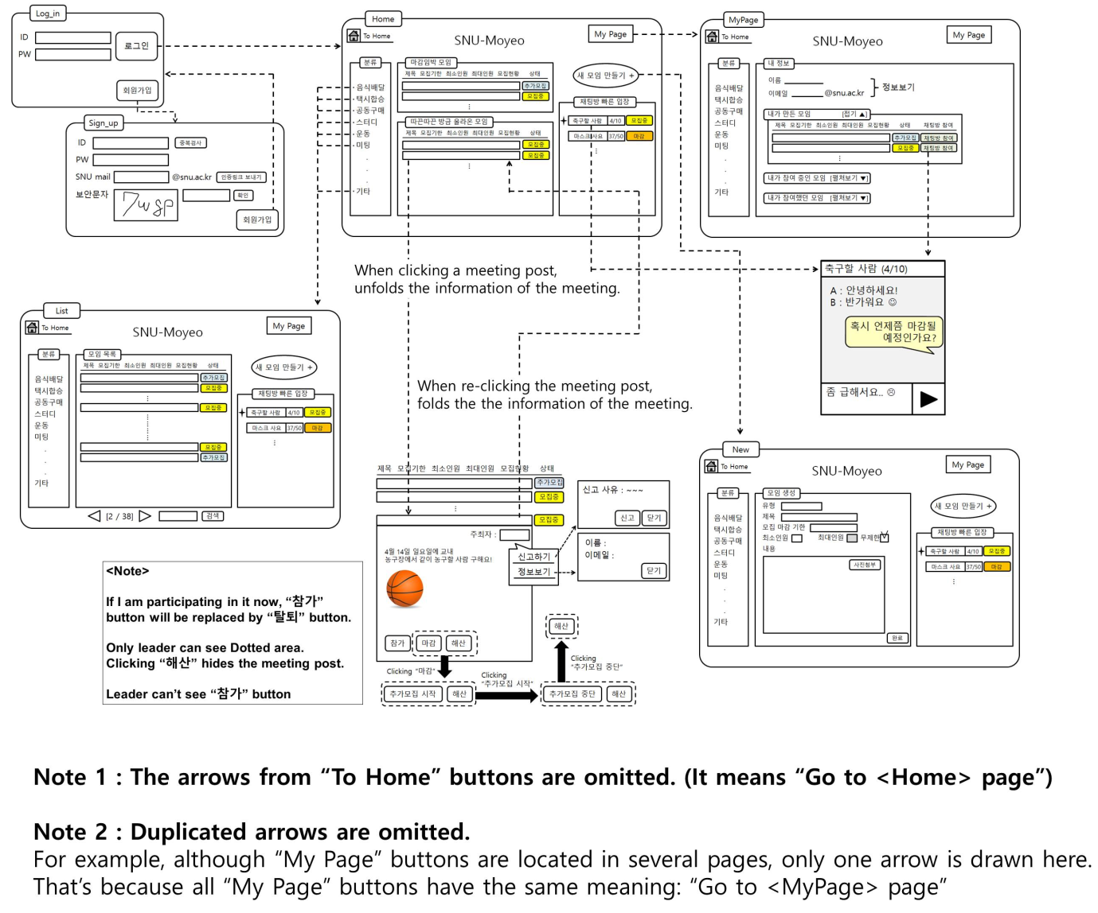

**User Stories**

0) Actors : Users authenticated by email

1) <Log_in> page

* Feature: Sign in
* Scenario: Sign in and go to <Home> page
* Acceptance Test

Given I am on the <Log_in> page

When I type my ID in the [ID] box

And I type my password in the [PW] box

And I click the [로그인] button

Then I will be signed in

And I will be on the <Home> page

2) <Log_in> page

* Feature: Sign up
* Scenario: Click the [회원 가입] button and go to <Sign_up> page
* Acceptance Test

Given I am on the <Log_in> page

When I click the [회원 가입] button

Then I will be on the <Sign_up> page

3) <Sign_up> page

* Feature: Sign up
* Scenario: Sign up and go to <Log_in> page
* Acceptance Test

Given I am on the <Sign_up> page

When I type my ID in the [ID] box

And I click the [중복검사] button

Then I will see a popup saying “You can use this ID”

When I type my password in the [PW] box

And I type my SNU mail in the [SNU mail] box

And I click the [인증링크 보내기] button and authenticate via my email

And I type the security text in the [보안문자] box

And I click the [확인] button to confirm whether it is right

And I click the [회원가입] button

Then I will be signed up

And I will be on the <Log_in> page

4) <Home>, <MyPage>, <List>, or <New> page

* Feature: Return to home page
* Scenario: Click the [To Home] button and go to home page
* Acceptance Test

Given I am on the <Home>, <MyPage>, <List>, or <New> page

When I click the [To Home] button

Then I will be on the <Home> page

5) <Home>, <MyPage>, <List>, or <New> page

* Feature: See my account’s information
* Scenario: Click the [My Page] button and go to my page
* Acceptance Test

Given I am on the <Home>, <MyPage>, <List>, or <New> page

When I click [My Page] button

Then I will be on the <MyPage> page

6) <Home>, <MyPage>, <List>, or <New> page

* Feature: See a specific type of meeting posts
* Scenario: Select a meeting type and see the list of that type of meetings
* Acceptance Test

Given I am on the <Home>, <MyPage>, <List>, or <New> page

When I click a meeting type on the left side bar [분류]

Then I will be on the <List> page

7) <Home>, <MyPage>, <List>, or <New> page

* Feature: Create a new meeting
* Scenario: Go to a new page for creating a new meeting
* Acceptance Test

Given I am on the <Home>, <MyPage>, <List>, or <New> page

When I click [새 모임 만들기 +] button

Then I will be on the <New> page

8) <Home>, <List>, or <New> page

* Feature: Open the chatting room
* Scenario: Select a meeting that I belong to and open its chatting room
* Acceptance Test

Given I am on the <Home>, <List>, or <New> page

When I click a meeting on the right bar [채팅방 빠른 입장]

Then the meeting’s chatting room will pop up

9) <Home>, or <List> page

* Feature: See the content of a meeting
* Scenario: A user clicks a meeting post that other user posted, and the user has not yet belonged to the meeting
* Acceptance Test

Given I am on the <Home>, or <List> page

When I click a meeting post that other user posted

Then the content of the meeting is unfolded

And I can see the leader’s name

And I can see the description of the meeting post

And I can see the [참가] button for participating in the meeting

10) <Home>, or <List> page

* Feature: See the content of a meeting
* Scenario: A user clicks a meeting post that other user posted, and the user has already belonged to the meeting
* Acceptance Test

Given I am on the <Home>, or <List> page

When I click a meeting post that other user posted

Then the content of the meeting is unfolded

And I can see the leader’s name

And I can see the description of the meeting post

And I can see the [탈퇴] button for withdrawing from the meeting

11) <Home>, or <List> page

* Feature: See the content of a meeting
* Scenario: A user clicks his or her meeting post (self-made meeting)
* Acceptance Test

Given I am on the <Home>, or <List> page

When I click his or her meeting post

Then the content of the meeting is unfolded

And I can see the leader’s name

And I can see the description of the meeting post

And I can see the [마감] button if the state of the meeting is [모집 중],

or [추가모집 중단] button if the state of the meeting is [추가모집]

And I can see the [해산] button for breaking up the meeting

12) <Home>, or <List> page

* Feature: Hide the content of a meeting
* Scenario: A user re-clicks the unfolded meeting post
* Acceptance Test

Given I am on the <Home>, or <List> page

When I click the unfolded meeting post

Then the content of the meeting is folded

13) <MyPage> page

* Feature: See the list of the meetings that I am leading
* Scenario: Click the [내가 만든 모임] button
* Acceptance Test

Given I am on <MyPage> page

When I click the [내가 만든 모임] button

Then the list of the meetings that I am leading will be unfolded

14) <MyPage> page

* Feature: Hide the list of the meetings that I am leading
* Scenario: Re-click the [내가 만든 모임] button
* Acceptance Test

Given I am on <MyPage> page

When I re-click the [내가 만든 모임] button

Then the list of the meetings that I am leading will be folded

15) <MyPage> page

* Feature: See the list of the meetings that I am participating in
* Scenario: Click the [내가 참여 중인 모임] button
* Acceptance Test

Given I am on <MyPage> page

When I click the [내가 참여 중인 모임] button

Then the list of the meetings that I am participating in will be unfolded

16) <MyPage> page

* Feature: Hide the list of the meetings that I am participating in
* Scenario: Re-click the [내가 참여 중인 모임] button
* Acceptance Test

Given I am on <MyPage> page

When I re-click the [내가 참여 중인 모임] button

Then the list of the meetings that I am participating in will be folded

17) <MyPage> page

* Feature: See the list of the meetings that I participated in (See my history)
* Scenario: Click the [내가 참여했던 모임] button
* Acceptance Test

Given I am on <MyPage> page

When I click the [내가 참여했던 모임] button

Then the list of the meetings that I participated in will be unfolded

18) <MyPage> page

* Feature: Hide the list of the meetings that I participated in (Hide my history)
* Scenario: Re-click the [내가 참여했던 모임] button
* Acceptance Test

Given I am on <MyPage> page

When I re-click the [내가 참여했던 모임] button

Then the list of the meetings that I participated in will be folded

19) <MyPage> page

* Feature: See the content of a meeting that I am leading
* Scenario: Click a meeting post in the unfolded list [내가 만든 모임]
* Acceptance Test

Given I am on <MyPage> page and [내가 만든 모임] is unfolded

When I click a meeting post

Then the content of the meeting is unfolded

And I can see the leader’s name (must equal to my name)

And I can see the description of the meeting post

And I can see the [마감] button if the state of the meeting is [모집 중],

or [추가모집 중단] button if the state of the meeting is [추가모집]

And I can see the [해산] button for breaking up the meeting

20) <MyPage> page

* Feature: See the content of a meeting that I am participating in
* Scenario: Click a meeting post (other user posted) in the unfolded list [내가 참여 중인 모임]
* Acceptance Test

Given I am on the <MyPage> page and [내가 참여 중인 모임] is unfolded

When I click a meeting post that other user posted

Then the content of the meeting is unfolded

And I can see the leader’s name

And I can see the description of the meeting post

And I can see the [탈퇴] button for withdrawing from the meeting

21) <MyPage> page

* Feature: See the content of a meeting that I am participating in
* Scenario: Click a meeting post (I posted) in the unfolded list [내가 참여 중인 모임]
* Acceptance Test

Given I am on the <MyPage> page and [내가 참여 중인 모임] is unfolded

When I click a meeting post that I posted

Then the content of the meeting is unfolded

And I can see the leader’s name (must equal to my name)

And I can see the description of the meeting post

And I can see the [마감] button if the state of the meeting is [모집 중],

or [추가모집 중단] button if the state of the meeting is [추가모집]

And I can see the [해산] button for breaking up the meeting

22) <MyPage> page

* Feature: See the content of a meeting that I participated in
* Scenario: Click a meeting post in the unfolded list [내가 참여했던 모임]
* Acceptance Test

Given I am on the <MyPage> page and [내가 참여했던 모임] is unfolded

When I click a meeting post

Then the content of the meeting is unfolded

And I can see the leader’s name

And I can see the description of the meeting post

23) <MyPage> page

* Feature: Hide the content of a meeting
* Scenario: A user re-clicks the unfolded meeting post
* Acceptance Test

Given I am on the <MyPage> page

When I re-click the unfolded meeting post

(in [내가 만든 모임], [내가 참여 중인 모임], or [내가 참여했던 모임])

Then the content of the meeting is folded

24) <MyPage> page

* Feature: Open the chatting room
* Scenario: I unfolded the [내가 만든 모임] or [내가 참여 중인 모임] and select a meeting to open its chatting room
* Acceptance Test

Given I am on <MyPage> page and [내가 만든 모임] or [내가 참여 중인 모임] is unfolded to show the list of the meetings

When I click the [채팅방 참여] button beside a meeting post

Then the meeting’s chatting room will pop up

25) <List> page

* Feature: Searching a meeting post
* Scenario: Type a search keyword and click the [검색] button
* Acceptance Test

Given I am on <List>

When I type a search keyword in the search bar

And I click the [검색] button

Then the meetings that satisfy the condition will be shown

26) <New> page

* Feature: Create a new meeting
* Scenario: Type the information of the meeting that I want to create
* Acceptance Test

Given I am on <New> page

When I type the meeting type in the [유형] box

And I type the title in the [제목] box

And I type the due date in the [모집 마감 기한] box

And I type the minimal number of people in the [최소인원] box

And I type the maximal number of people in the [최대인원] box or check [무제한]

And I type the description in the [내용] box and attach pictures if necessary

Then I complete typing all the information for creating a new meeting

27) <New> page

* Feature: Create a new meeting
* Scenario: Complete creating a new meeting and go to home page
* Acceptance Test

Given I am on <New> page and complete typing all the information

When I click the [완료] button

Then I will be on <Home> page

28) <Home>, <MyPage>, or <List> page

* Feature: Accusing a leader
* Scenario: A meeting post is unfolded, click the leader’s name, and click the

,[신고하기] button

* Acceptance Test

Given I am on the <Home>, <MyPage>, or <List> page and a meeting post is unfolded to show the content of the meeting

When I click the leader’s name

And I click the [신고하기] button

Then I will see a popup for accusing the leader

29) <Home>, <MyPage>, or <List> page

* Feature: See the information of a leader
* Scenario: A meeting post is unfolded, click the leader’s name, and click the

xxxxxxxxx[정보보기] button

* Acceptance Test

Given I am on the <Home>, <MyPage>, or <List> page and a meeting post is unfolded to show the content of the meeting

When I click the leader’s name

And I click the [정보보기] button

Then I will see a popup showing the information of the leader